,

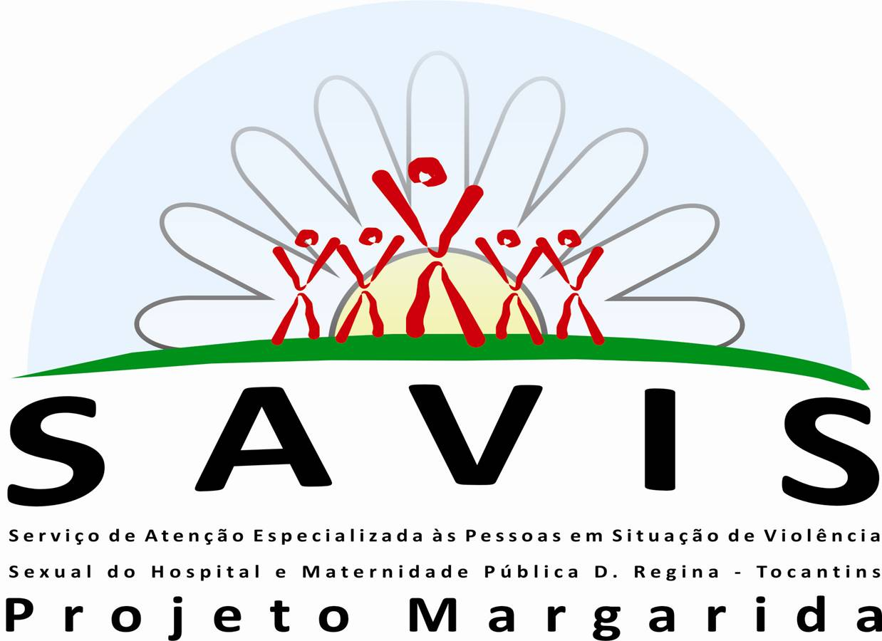 III FÓRUM ESTADUAL SOBRE VIOLÊNCIA SEXUAL 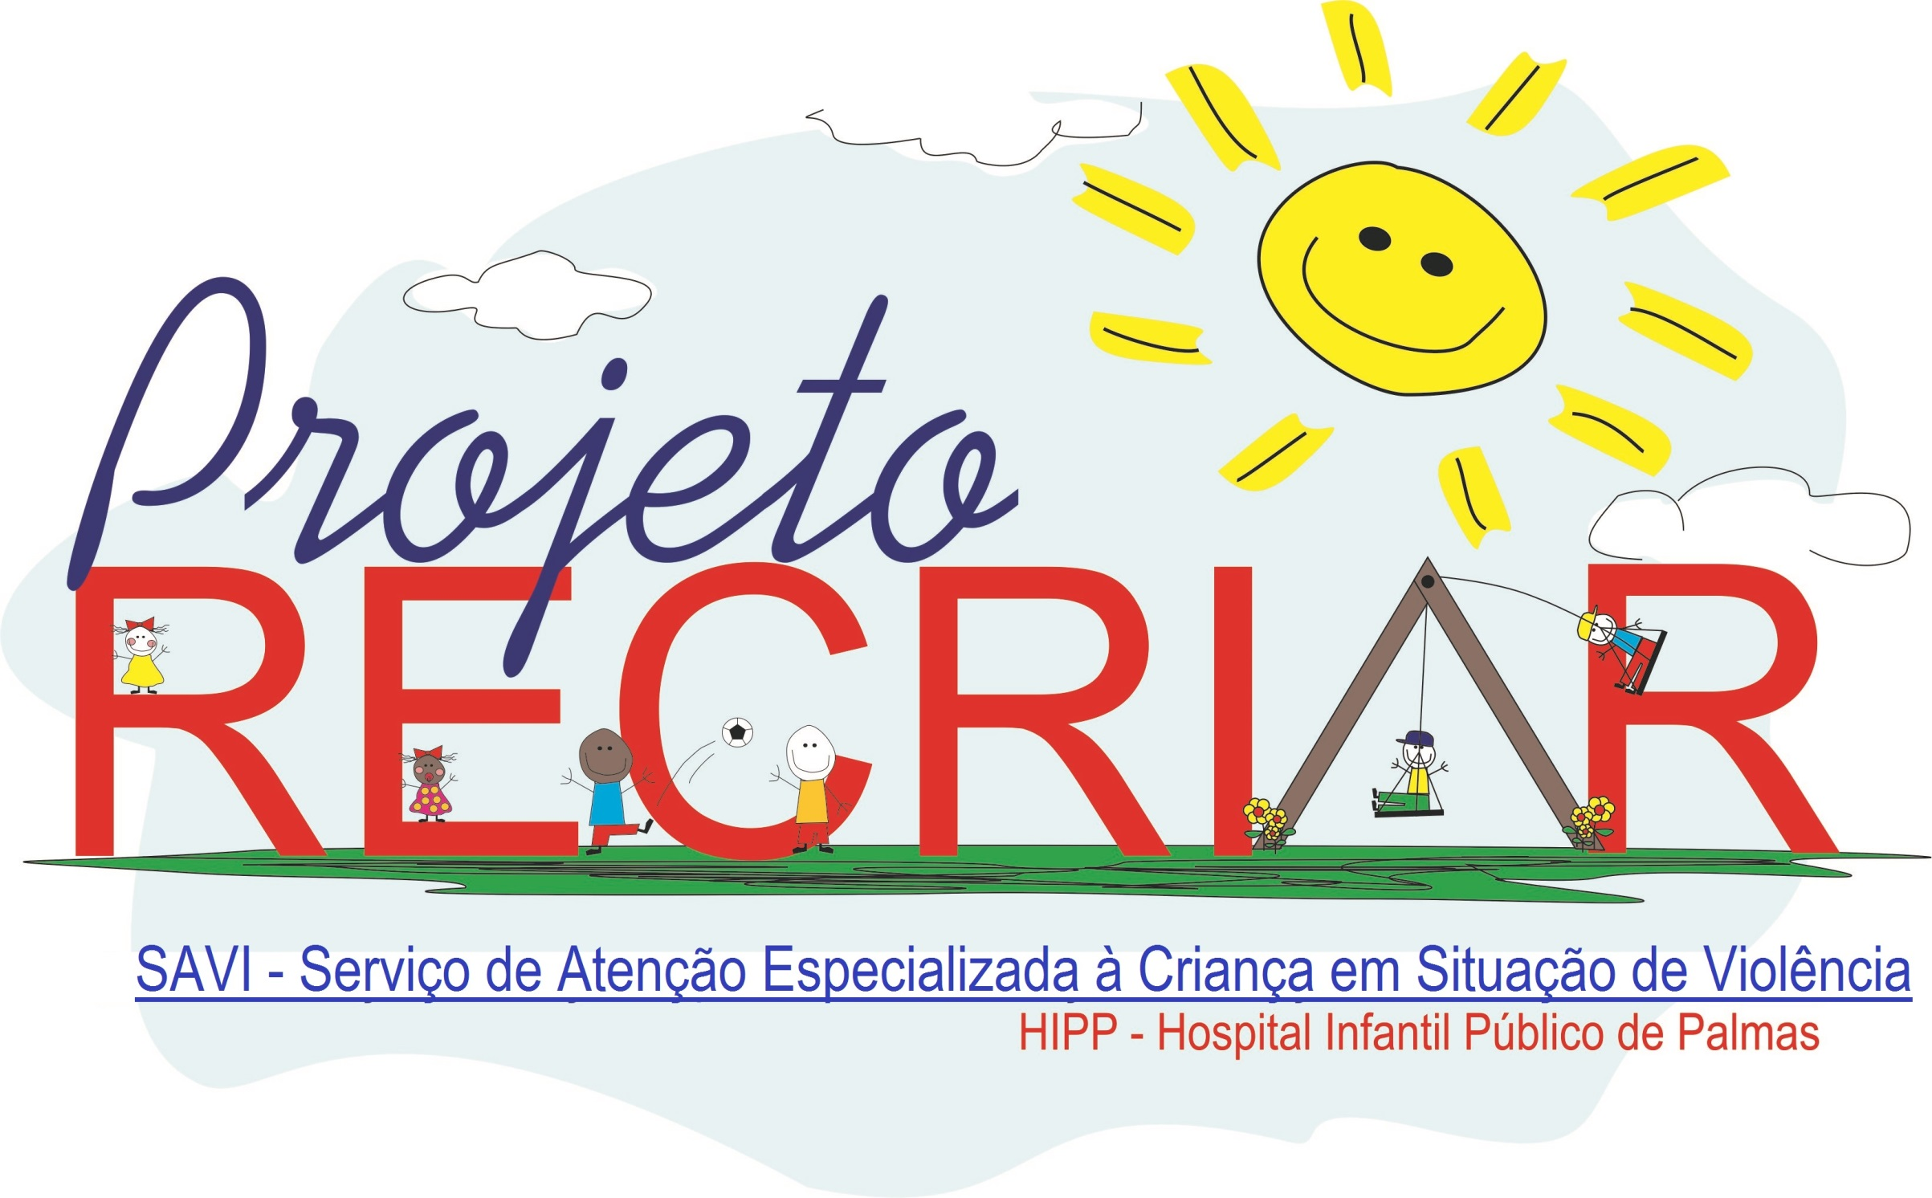
LOCAL: Auditório do Palácio Araguaia

1º Dia: 23/11/2016 – Manhã
Horário
INÍCIO | TÉRMINO | ATIVIDADES |  | PALESTRANTES E RESPONSÁVEIS
08:00 | 08:30 | CREDENCIAMENTO |  | Equipe do SAVIS/HMDR e SAVI/HIP
08:30 | 08:45 | Apresentação Cultural |  | Coral Canto Nobre da Defensoria Pública do Estado do Tocantins
08:45 | 10:15 | Mesa de Abertura:  - Secretário de Estado da Saúde do Tocantins;  - Secretário de Estado de Segurança Pública;  -Secretária de Cidadania e Justiça do Tocantins  - Diretora da Atenção Primária-SESAU  - Superintendente de Vigilância, Prevenção e Proteção à Saúde  - Diretora Geral do Hospital e Maternidade D. Regina  - Diretora Geral do Hospital Infantil de Palmas  -Secretária Estadual de Educação  - Representante do Conselho de Secretários Municipais de Saúde do Estado do Tocantins – COSEMS  -Presidente do Tribunal de Justiça do Estado do Tocantins |  | - Marcos Esner Musafir/Secretário de Saúde do Tocantins  - César Roberto Simoni de Freitas/Secretário de Segurança Pública do TO  - Gleide Braga Ribeiro  - Gillian Cristina Barbosa-Diretora da Atenção Primária  - Liliana Rosicler T. Nunes Fava  - Débora Petry/Diretora Geral do HMDR  - Leiliane Alves da Silva/Diretora Geral do HIP  - Wanessa Zavarese Sechim/Secretária de Educação  -Clésio Alves da Silva/ Secretário Municipal de Saúde de Brasilândia-TO  -Ronaldo Eurípedes de Sousa/Presidente do Tribunal de Justiça
10:15 | 11:00 | Lançamento da Portaria Intersecretarial (Secretaria Estadual da Saúde e Segurança Pública do Tocantins) SESAU/SSP |  | - Marcos Esner Musafir/Secretário de Saúde do Tocantins  - César Roberto Simoni de Freitas/Secretário de Segurança Pública do TO
11:00 | 11:30 | Palestra:  Perfil Epidemiológico da Violência Sexual no Estado do Tocantins |  | -Adriana Cavalcante Ferreira Morciego Garcia/Enfermeira-Diretora de Vigilância Epidemiológica das Doenças Transmissíveis e Não Transmissíveis/SESAU-TO
11:30 | 12:00 | Palestra:  Acesso das Mulheres em Situação de Violência à Rede de Cuidado: Inter-relação Saúde-Justiça |  | - Cláudia Lemos/Consultora Nacional da Organização Pan-Americana-OPAS–Brasília-DF/Enfermeira Sanitarista  Mestre em Educação em Saúde - FIOCRUZ
 |  | 1º Dia: 23/11/2016 – Tarde
14:00 | 15:30 | Mesa Redonda: Experiências Exitosas  - Serviço de Referência para Atenção às Pessoas em Situação de Violência Sexual/SAVIS do Hospital Materno Infantil Tia Dedé - Porto Nacional/TO  -Serviço de Atenção Especializada à Criança em Situação de Violência/SAVI-HIP – Palmas/TO  - Serviço de Atenção Especializada a Pessoas em Situação de Violência Sexual do Hospital e Maternidade D. Regina/SAVIS-HMDR – Palmas/TO |  | - Lúcia Rossana da Silva Boni/Psicóloga/ Psicopedagoga/ Especialista em Impactos da Violência e Saúde-FIOCRUZ/Coordenadora do SAVIS/Hospital Materno Infantil Tia Dedé  -Rosivânia Lúcia S. Tosta/Psicóloga/Especialista em Neuropsicologia, Terapeuta Cognitivo Comportamental/Coordenadora do SAVI/HIP  -Zelma Moreira da Penha/Assistente Social Especialista em Impactos da Violência e Saúde-FIOCRUZ / Coordenadora do SAVIS/HMDR
15:30 | 15:45 | INTERVALO – COFFEE BREAK
15:45 | 16:30 | Palestra:  Impactos da Violência na Infância e Adolescência: A Importância da Prevenção |  | - Rosivânia Tosta/Psicóloga Especialista em Neuropsicologia, Terapeuta Cognitivo Comportamental, Coordenadora do SAVI/HIP
16:30 | 17:00 | Palestra:  Ações desenvolvidas pela Secretaria de Cidadania e Justiça do Tocantins às Pessoas em Situação de Violência Sexual |  | - Gleide Braga Ribeiro/Secretária de Cidadania e Justiça do Estado do TO
17:00 | 17:30 | Palestra:  Violência Sexual na Cultura Indígena |  | - Jaqueline Calafate/Psicóloga - Divisão da Saúde Indígena/ DISEI/TO
17:30 | 18:00 | DEBATE
2º Dia: 24/11/2016 – Manhã
08:00 | 08:40 | Palestra:  A Prática de Crimes Sexuais Contra Crianças e Adolescentes |  | - Prof. Leonardo Ferreira Faria/Psicólogo Especialista em Neuropsicologia, Psicologia Jurídica e Criminologia, Mestrando em Ciências Criminológico-Forenses - Goiânia/GO.
08:40 | 10:00 | Palestra:  - Sexologia Forense  - A Prevalência de Doenças Sexualmente Transmissíveis no SAVVIS da Maternidade Moura Tapajós – Manaus/AM |  | - Dr. Eduardo Konka-Médico Legista IML  -Dra Zélia Campos – Médica Gineco-Obstetra – Coordenadora do SAVIS da Maternidade Moura Tapajós – Manaus/AM
10:00 | 10:15 | INTERVALO
10:15 | 10:45 | O Papel da Defensoria Pública no Atendimento à Mulher em situação de Violência Sexual |  | - Dra. Vanda Sueli Machado de Sousa Nunes/ Defensora Pública e Coordenadora do NUDEM – Núcleo de Atenção Especializada à Mulher em Situação de Violência
10:45 | 11:45 | Palestra:  Resiliência no Contexto das Violências |  | - Dra. Leila Rute Gurgel/Psicóloga-Professora UFT-TO
11:45 | 12:00 | DEBATE
2º Dia: 24/11/2016 – Tarde
14:00 | 15:00 | Palestra:  Atendimento às Pessoas em Situação de Violência Sexual |  | - Dr Carlos Alexandre Praxedes/Médico Pediatra SAVIS-HMDR  -Dra Zélia Campos/Médica Gineco-Obstetra – Coordenadora do SAVIS da Maternidade Moura Tapajóz – Manaus/AM
15:00 | 16:00 | Palestra:  Cadeia de Custódia e Coleta de Informações e Vestígios: A Importância da Implantação no Tocantins |  | - Dra. Andréa Brochir Machado/Perita criminal do Instituto Geral de Perícias (IGP) em Porto Alegre/RS
16:00 | 16:15 | INTERVALO COFFEE BREAK
16:15 | 17:30 | Palestra:  Procedimentos Realizados Frente aos Casos de Violências nas Delegacias Especializadas em Palmas |  | - Dra. Maria Ribeiro Souza Neta/Delegacia de Proteção Especializada à Criança e Adolescente/DPCA – SSP-TO  - Dra. Maria Haydeê Alves Guimarães Aguiar/Delegada da DEAM/Delegacia de Polícia
17:30 | 18:00 | DEBATE
3º dia: 25/11/2016 0 – Manhã
08:00 | 08:45 | Palestra:  Não Bata, Eduque! |  | - Márcia Oliveira/ Formada em Tecnologia em Processamento de Dados e Estudante de Serviço Social/ Coordenadora da Campanha Nacional Não Bata, Eduque - Fundação Xuxa Meneghel/RJ/ Área de atuação: Direitos Humanos de Crianças e Adolescentes
08:45 | 10:30 | Palestra:  Escuta Qualificada |  | - Dr. Sidney Fiori Júnior/Promotor de Justiça da Infância e Juventude da Comarca de Araguaína-TO.  - Dra. Denise Casanova Villela/Promotora de Justiça do Rio Grande do Sul
10:30 | 10:45 | INTERVALO
10:45 | 11:45 | Mesa Redonda:  A Importância da Articulação da Rede de Cuidado e Proteção na Efetivação da Atenção Integral  - Fluxo de Atendimento às Pessoas em Situação de Violência Sexual nos Estados do Rio Grande do Sul e Tocantins |  | - Dra. Denise Casanova Villela/Promotora de Justiça do Rio Grande Do Sul  - Representantes da Rede de Cuidado e Proteção à PSVS no Tocantins  (SAÚDE/EDUCAÇÃO/ASSISTENCIA SOCIAL/ JUSTIÇA)
11:45 | 12:00 | DEBATE
3° dia: 25/11/2016 – Tarde
14:00 | 14:20 | Painel:  Políticas Públicas sobre Violência Sexual |  | -Gillian Cristina Barbosa/Enfermeira-Diretora da Atenção Primária/SESAU/TO
14:20 | 15:00 | Palestra:  Violência Sexual no Contexto da Diversidade |  | - Sâmia Ponciano Gabriel Chabo/Enfermeira e Sexóloga – SESAU/TO
15:00 | 16:00 | Palestra:  Aspectos Éticos e Jurídicos do Aborto Previsto em Lei |  | - Dr. Wellington Gomes Miranda/ Advogado licenciado, Professor de Direito da Faculdade Católica do Tocantins e Analista do Ministério Público- Promotoria de Porto Nacional
16:00 | 16:15 | INTERVALO COFFEE BREAK
16:15 | 17:15 | Palestra:  A Dinâmica Inconsciente na Relação PSVS/Autor da Agressão |  | - Dr. José Miguel de Deus/Médico Ginecologista/Prof. Associado do Departamento de Ginecologia e Obstetrícia da UFG/GO/Treinamento em Constelações Familiares/Bert Hellinger
17:15 | 17:45 | DEBATE
17:45 | 18:00 | Leitura da Carta do Fórum/ Encerramento |  | - Ivaneide Batista Nunes/Assistente Social especialista em Docência do Ensino Superior, Assistente Social do SAVIS/HMDR e do Serviço Psicossocial do Instituto Médico Legal de Palmas/TO.

